Тема: Человек. Государство. Право
Урок: Виновность

1. Введение
На прошлом уроке мы узнали, что преступление – это виновно совершенное общественно опасное деяние (действие или бездействие), запрещенное Уголовным кодексом РФ под угрозой наказания.
Обязательным элементом каждого преступления является виновность лица, его совершившего. Виновность предполагает, что, совершая преступление, индивид сознает, что действует противоправно, что своим поступком наносит ущерб интересам личности, общества и государства. Другими словами, в деяниях преступников обязательно должна быть установлена вина в какой-либо форме.
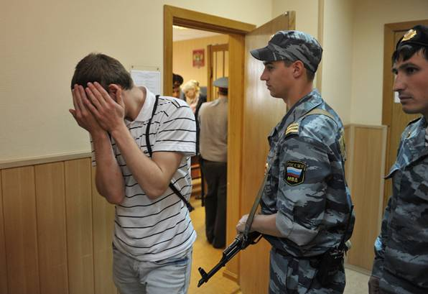
Рис. 1. . Стыдно… (Источник)
Уголовная ответственность за невиновное причинение вреда не допускается – это один из принципов уголовного права. Этим законодатель подчеркивает, что преступление – это всегда волевой акт, через который виновный проявляет свое сознание и волю. Виновность определяется психическим отношением лица к противоправному деянию и его последствиям и находит выражение в субъективной стороне преступления.
Субъективная сторона преступления включает в себя его цель, мотив и вину в его совершении. При этом даже при наличии вины не каждый может быть привлечен к ответственности за совершение преступления. Для этого лицо должно обладать двумя свойствами – деликтоспособностью, то есть способностью отвечать за свои действия, и вменяемостью. Деликтоспособность физических лиц, как мы уже знаем, наступает при достижении определенного законом возраста (уголовная – с 14 лет, административная – с 16 лет и т.п.).
Вменяемость – это способность лица отдавать отчет в своих действиях и руководить ими. Данное свойство присуще только физическим лицам. Ответственность наступает лишь за волевые осознанные действия субъектов права, поэтому состояние невменяемости служит основанием для освобождения от юридической ответственности.
Рис. 2. Вменяемость преступника (Источник)
Вина – это волевое сознательное отношение лица к своему противоправному деянию и его результатам, основанное на возможности предвидения и предотвращения последствий преступления. Вина выступает в двух формах – умысла или неосторожности. Умысел бывает прямым или косвенным.
Прямой умысел предполагает, что правонарушитель осознает противоправность своих действий и результата и стремится к его достижению (например, заказное убийство).
Косвенный умысел означает, что лицо осознает, что действует противоправно, что своими действиями влечет общественно опасные последствия, но не желает их наступления или относится к ним безразлично (например, убийство человека или причинение серьезного вреда здоровью в ссоре или драке).
Неосторожность также существует в двух формах.
Легкомыслие – правонарушитель осознает, что действует противоправно, допускает наступление общественно опасного результата, но полагает, что сумеет его избежать или предотвратить (необоснованный риск, например, выезд автомобиля на встречную полосу движения).
Небрежность – правонарушитель не осознает противоправности своих действий, не предвидит опасные последствия своего деяния, хотя при должной степени осмотрительности должен был бы их предвидеть (например, непотушенная сигарета или невыключенный утюг).
Уголовный кодекс также выделяет перечень обстоятельств, которые смягчают или отягчают наказание.
Смягчающими обстоятельствами признаются:
а) совершение преступления небольшой или средней тяжести впервые;
б) несовершеннолетие виновного;
в) беременность или наличие малолетних детей у виновного;
г) совершение преступления в силу стечения тяжелых жизненных обстоятельств либо по мотиву сострадания;
д) явка с повинной, активное способствование раскрытию преступления и уголовному преследованию других соучастников преступления;
е) действия, направленные на заглаживание вреда, причиненного потерпевшему (например, оказание медицинской помощи).
При наличии таких обстоятельств суд вправе назначить более мягкое наказание.
Отягчающими обстоятельствами признаются:
а) рецидив преступлений, то есть совершение умышленного преступления лицом, имеющим судимость за ранее совершенное умышленное преступление;
б) совершение преступления в составе группы лиц или преступной организации;
в) привлечение к совершению преступления лиц, которые страдают тяжелыми психическими расстройствами либо находятся в состоянии опьянения, а также несовершеннолетних;
г) совершение преступления по мотивам политической, идеологической, расовой, национальной или религиозной ненависти или вражды;
д) совершение преступления в отношении беременной женщины или ребенка;
е) совершение преступления с особой жестокостью, с использованием оружия, боевых припасов, взрывчатых веществ и т.д.;
ж) совершение преступления с использованием форменной одежды или документов представителя власти;
з) совершение преступления в отношении ребенка родителем или педагогом.
Данные обстоятельства влекут более строгое наказание по Уголовному кодексу.
Рис. 3. Преступник-рецидивист (Источник)
Преступление может быть совершено одним лицом или в результате совместных действий нескольких лиц. Умышленное совместное участие двух или более лиц в совершении преступления называется соучастием. Соучастниками могут быть исполнитель, организатор, подстрекатель, пособник. Виновность, а, следовательно, и ответственность соучастников преступления, определяется характером и степенью фактического участия каждого из них в совершении преступления.
Уголовное право налагает на преступника ответственность не только за уже совершенное преступление, но и в случаях приготовления к преступлению или покушения на преступление. Этим преступление отличается от других видов правонарушений, ответственность за которые наступает только в случае их совершения. При назначении наказания за приготовление и покушение на преступление суд должен учитывать причины, по которым преступление не было доведено до конца.

Список литературы
1. Кишенкова О.В. Обществознание / учебник для 9 класса. – М.: Академкнига, 2010.
2. Никитин А.Ф. Обществознание. 9 класс. – М.: Дрофа, 2011.
3. Кравченко А.И., Певцова Е.А. Обществознание / учебник для 9 класса общеобразовательных учреждений. – М.: Русское слово, 2012.
4. Обществознание / под ред. М.Н. Марченко. – М.: Проспект, 2012.

